Приложение

к постановлению Администрации городского округа Мытищи

от 31.05.2024 № 2964

СХЕМА

расположение объекта, подлежащего сносу вблизи земельного участка с кадастровым номером 50:12:0070218:316, по адресу: Московская область, городской округ Мытищи, д. Юдино

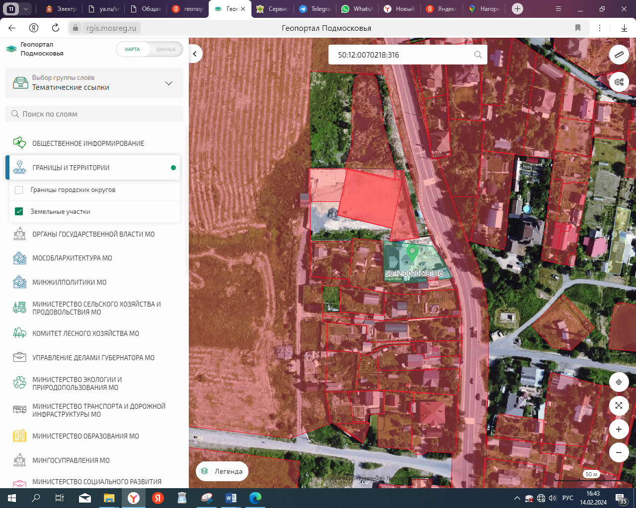

Условные обозначения:

- Схематичное обозначение местоположения строений, подлежащих сносу